Universidad San Carlos de Guatemala
Facultad de ingeniería.
Ingeniería en ciencias y sistemas



Título del Proyecto:

NetCore Academy

PONDERACIÓN: 22 pts
Tiempo estimado: 35 hrs

Índice

1. MARCO FORMATIVO 3
1.1. Valor 3
1.2. Competencia(s) 3
1.3. Objetivo SMART 3
2. Resumen Ejecutivo 4
3. Enunciado del Proyecto 5
3.1 Descripción del problema a resolver 5
3.2 Enunciado 5
3.3 Jerarquías de medios e interfaces 6
3.4 Descripción por área 7
Edificio A 8
Edificio B 9
Edificio C 10
Edificio D 11
Detalle de Configuraciones 13
3.5 Asignación de VLANs 13
3.6 Configuración VTP 13
3.7 STP 13
3.8 EtherChannel 14
3.9 Identificación de Equipos (Banner MOTD) 14
3.10 Direccionamiento IP 14
3.11 Presupuesto 14
Parte física 15
Configuración de Switches: 15
3.3 Alcance del proyecto 16
Tecnologías/protocolos obligatorios 17
3.3 Entregables - Obligatorios 17
6. Recursos y herramientas a utilizar 18
7. Desarrollo de Habilidades Blandas 18
8. Cronograma 19
9. Rúbrica de Calificación 20
9.1 Requisitos para optar a la calificación 20
9.2 Resumen de Puntuaciones 21
10. Penalizaciones 22

MARCO FORMATIVO

Valor
Nombre del valor | ¿Cómo se aplica en tu laboratorio?
Organización | Diseñar e implementar una red de capa 1 y capa 2 con diferentes topologías, medios de transmisión y protocolos como VLANs, VTP, STP y EtherChannel no es solo ejecutar comandos; requiere planificación, selección adecuada de interfaces, documentación del cableado estructurado y disciplina técnica. Si se configura sin orden o sin respetar los estándares de medios e interfaces, la red puede volverse inestable o inoperable.

Competencia(s)

Tipo de Competencia
Competencia General | El estudiante será capaz de diseñar, implementar y evaluar redes de computadoras a nivel de las capas física y de enlace de datos del modelo OSI, aplicando conocimientos de cableado estructurado, medios de transmisión (cobre y fibra óptica), tipos de interfaces (FastEthernet, GigabitEthernet), segmentación con VLANs y protocolos de redundancia.
Competencia Específica | El estudiante será capaz de implementar y verificar segmentación y redundancia en redes mediante la configuración de VLANs, VTP, STP y EtherChannel en switches Cisco, garantizando conectividad estable y evitando bucles en la topología.

Objetivo SMART

SMART | Definición | Objetivo redactado
Específico (¿Qué?) | El objetivo es concreto y tangible. | Que los estudiantes diseñen y configuren una red LAN de capa 1 y capa 2 para el campus ficticio NetCore Academy, utilizando correctamente medios de transmisión (cobre y fibra óptica), tipos de interfaces (FastEthernet y GigabitEthernet), VLANs, VTP en sus tres modos (Server, Client, Transparent), STP, EtherChannel y cableado estructurado jerárquico.
Medible (¿Cuánto?) | El objetivo tiene una medida objetiva de éxito. | Lograr al menos un 80% de aciertos en las evaluaciones del proyecto, demostrando correcta conectividad dentro de cada VLAN y aislamiento entre VLANs distintas.
Alcanzable (¿Cómo?) | El objetivo debe ser posible con los recursos disponibles. | Utilizando únicamente Cisco Packet Tracer y los switches físicos disponibles en el laboratorio (Cisco 2960-24TT y Switch-PT).
Realista (¿Para qué?) | El objetivo contribuye a metas más amplias. | Fortalecer habilidades prácticas en capa 1 y capa 2, preparando al estudiante para cursos avanzados de redes, seguridad y diseño de infraestructura.
A Tiempo (¿Cuándo?) | El objetivo tiene fecha límite o mejor aún un cronograma de hitos de progreso | Cumplir el aprendizaje y entregar el proyecto en un plazo máximo de 2 semanas a partir de la asignación.

Resumen Ejecutivo
Este proyecto tiene como objetivo diseñar y configurar la infraestructura de red de un campus académico aplicando conceptos de capa 1 (medios de transmisión, tipos de interfaces, cableado estructurado) y capa 2 (VLANs, VTP, STP, EtherChannel) del modelo OSI.
El problema identificado es que la red actual opera como una única red plana sin segmentación, lo cual provoca saturación del dominio de broadcast, dificultades para administrar el tráfico y ausencia de redundancia. La solución propuesta introduce una topología jerárquica de fibra óptica, uplinks GigabitEthernet y cableado FastEthernet en las áreas de acceso, diferenciando claramente los medios y las interfaces según la función de cada segmento de red.
Este proyecto permitirá al estudiante comprender en la práctica la diferencia entre dominios de colisión y dominios de broadcast, el impacto de los medios de transmisión en el rendimiento de la red, y la importancia de los protocolos de capa 2 para garantizar conectividad, seguridad y redundancia.

Enunciado del Proyecto

3.1 Descripción del problema a resolver

En el campus académico de NetCore Academy, la infraestructura de red actual opera como una única red plana sin segmentación, donde todos los dispositivos se encuentran en el mismo dominio de broadcast. Esta situación provoca saturación de la red, dificultades para administrar el tráfico, problemas de seguridad por accesos no controlados y ausencia de mecanismos de redundancia.
Adicionalmente, la red no contempla una jerarquía de medios de transmisión: todos los enlaces utilizan el mismo tipo de cable sin distinción entre distribución y acceso. Esto impide escalar la red y dificulta el diagnóstico de fallas.

3.2 Enunciado
El campus de NetCore Academy está compuesto por cuatro edificios interconectados, que actuará como el núcleo principal de comunicación y administración de la red:
Área | Función Principal | VLAN
Administración | Personal administrativo y visitantes | ADMIN
Docencia | Aulas de clase | DOCENTES
Laboratorio de Redes | Prácticas de redes y conectividad | LABORATORIO
Biblioteca | Centro de recursos digitales | BIBLIOTECA
Visitantes | Visitantes dentro de los edificios | VISITANTES

3.3 Jerarquías de medios e interfaces
El diseño de red utiliza una jerarquía de medios basada en la función de cada enlace dentro del campus, priorizando el uso adecuado de la capa física (capa 1) y de la capa de enlace de datos (capa 2).
Nivel | Segmento | Medio | Interfaz | Justificación
Interconexión de edificios | Entre switches de agregación de edificios | Fibra óptica OM3 (FFE) | FastEthernet (módulo fibra) | La fibra óptica proporciona mayor inmunidad al ruido electromagnético, mayor alcance y permite la agregación mediante EtherChannel entre edificios.
Distribución de edificio | Switches de área dentro del edificio | Cobre UTP Cat6 | GigabitEthernet | GigabitEthernet soporta el tráfico agregado de múltiples VLAN dentro del edificio y permite enlaces troncales eficientes de capa 2.
Acceso a usuarios | PCs, laptops, HUBs → switches de acceso | Cobre UTP Cat5e | FastEthernet | FastEthernet es suficiente para dispositivos finales. En el caso de HUBs y repetidores, se evidencia el comportamiento de la capa física y el dominio de colisión compartido.

3.4 Descripción por área
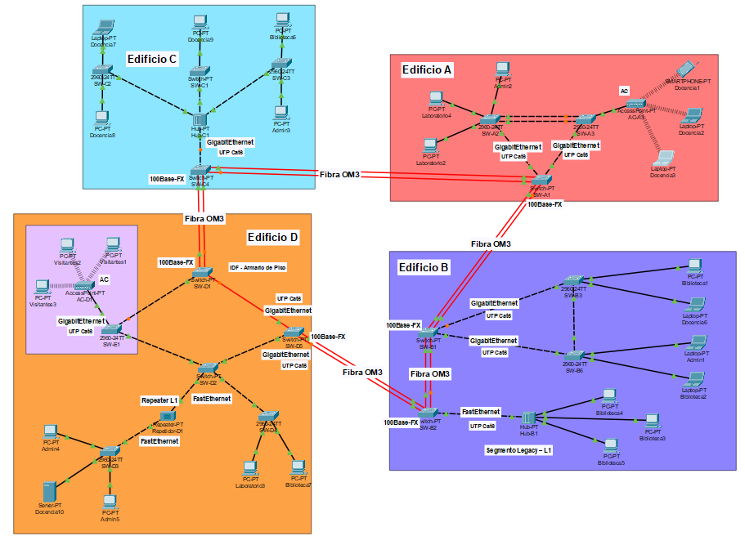
La topología del campus se diseñó con una arquitectura distribuida por edificios, interconectados mediante enlaces de fibra óptica OM3 utilizando 100Base-FX, con el objetivo de resaltar la importancia de la capa física en la comunicación entre sedes. Cada edificio cuenta con su propio switch de agregación, desde el cual se establece la conectividad hacia el resto del campus.
Las interconexiones entre edificios se implementan mediante Port-Channel sobre dichos enlaces de fibra, permitiendo agrupar múltiples enlaces físicos en un único canal lógico y proporcionando mayor ancho de banda y redundancia a nivel de capa 2.
La distribución del campus permite a los edificios interconectarse mediante múltiples caminos de fibra óptica. Este enfoque permite evaluar escenarios de convergencia y resiliencia de capa 2, así como el comportamiento de los dominios de broadcast y colisión al coexistir dispositivos de capa 1, con infraestructura de conmutación de capa 2.
En conjunto, la topología general enfatiza el papel del medio físico, la agregación de enlaces mediante Port-Channel y la operación de STP como mecanismos fundamentales para garantizar disponibilidad, segmentación y estabilidad en la red del campus.

Edificio A
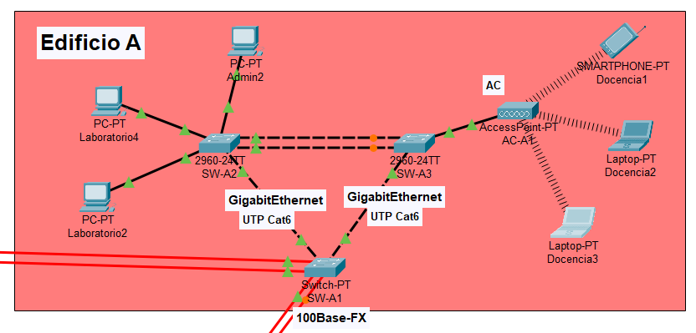
El Edificio A alberga el centro de recursos digitales del campus, La topología interna se diseñó con redundancia de capa 2 y acceso inalámbrico controlado, permitiendo evaluar el funcionamiento de STP, Port-Channel y la integración de clientes Wi-Fi dentro de las VLAN correspondientes por medio de un Access Point.
Estructura de conexiones:
- SW-A1 (2960-PT): Actúa como switch de distribución del edificio y punto de interconexión hacia el resto del campus mediante un enlace de fibra 100Base-FX sobre OM3. Participa en la topología redundante mediante enlaces troncales hacia SW-A2 y SW-A3.
- SW-A2 y SW-A3 (2960-24TT): Funcionan como switches de acceso para usuarios cableados e inalámbricos. Ambos se conectan a SW-A1 mediante enlaces troncales 802.1Q sobre GigabitEthernet UTP Cat6.
- Entre SW-A2 y SW-A3 se configura un Port-Channel (PAgP o LACP según corresponda al carnet) utilizando dos enlaces físicos paralelos.
- Access Point (AC-A1): Este punto de acceso está conectado a SW-A3 en modo access dentro de la VLAN de Docencia, permitiendo la conectividad inalámbrica de laptops y dispositivos móviles. El AP opera como bridge de capa 2, integrando los clientes Wi-Fi a la misma segmentación lógica del edificio.
- Los dispositivos finales (PCs y laptops) se conectan a los switches de acceso en modo access, asignados a sus respectivas VLAN.

Edificio B
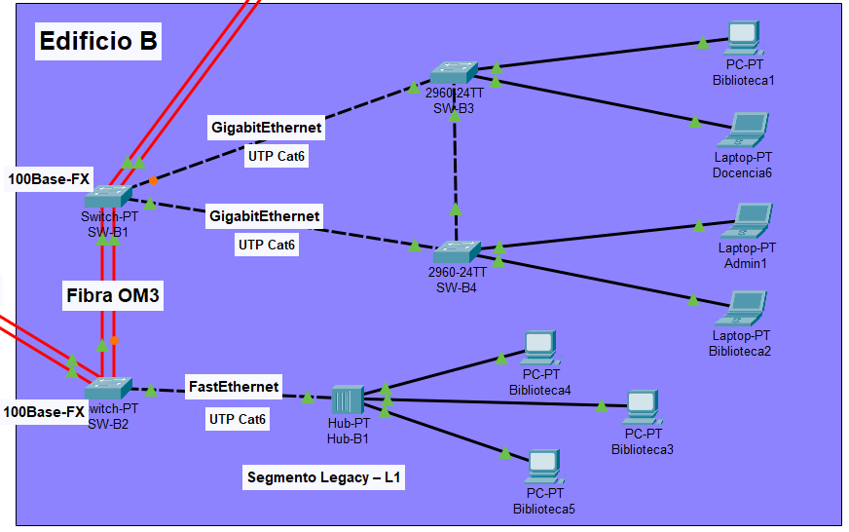
El Edificio B alberga el área de Biblioteca y Administración. Su diseño combina conmutación redundante de capa 2 con un segmento legacy de capa 1, permitiendo evaluar tanto el comportamiento de STP como la diferencia entre dominios de colisión conmutados y compartidos.
A nivel físico, el edificio se interconecta al campus mediante un enlace de fibra óptica 100Base-FX sobre OM3.
Estructura de conexiones:
- SW-B1 y SW-B2 (2960-PT): Funcionan como puntos de agregación del edificio y están interconectados mediante fibra OM3 y un enlace Port-Channel (PAgP o LACP según corresponda al carnet).
- SW-B3 y SW-B4 (2960-24TT): Actúan como switches de acceso para los usuarios de Biblioteca y Administración. Se conectan al switch SW-B1 mediante enlaces troncales 802.1Q sobre GigabitEthernet (UTP Cat6).
- Segmento Legacy - Capa 1: Se incorpora un Hub-PT (Hub-B1) conectado a SW-B2 mediante FastEthernet, definido como “Segmento Legacy - L1”. Donde todos los dispositivos conectados al hub pertenecen al mismo dominio de colisión.
- Los dispositivos finales (PCs y laptops) se conectan a los switches de acceso en modo access, asignados a sus respectivas VLAN.

Edificio C
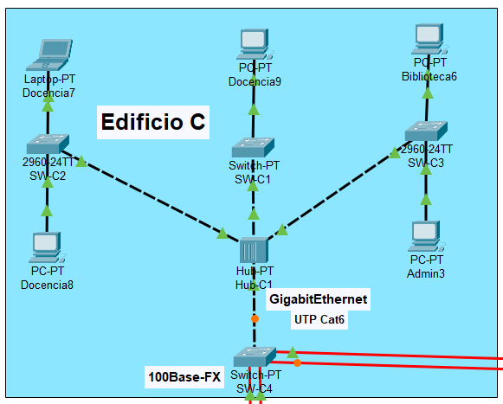
El Edificio C corresponde al área de Docencia y Biblioteca ligera del campus. Su diseño se enfoca en evidenciar el comportamiento de la capa física mediante la utilización de un segmento central basado en hub, permitiendo analizar el impacto del medio compartido frente a la conmutación tradicional de capa 2.
El edificio se integra al resto del campus mediante un enlace de fibra óptica 100Base-FX sobre OM3, conectado al switch SW-C4, reforzando la jerarquía del cableado estructurado.
Estructura de conexiones:
- SW-C4 (Switch-PT): Funciona como punto de interconexión del edificio hacia el campus mediante fibra. Desde este switch se distribuye el tráfico hacia el segmento central.
- Hub-C1 (Hub-PT): Constituye el núcleo del edificio y opera como dispositivo de capa 1. Generando un único dominio de colisión compartido, lo que permite observar como múltiples segmentos conmutados convergen.
- SW-C1, SW-C2 y SW-C3 (2960-24TT): Actúan como switches de acceso para los dispositivos finales. Se conectan al hub mediante enlaces FastEthernet sobre UTP Cat6.
- Los dispositivos finales (PCs y laptops) se conectan a los switches de acceso en modo access, asignados a sus respectivas VLAN.

Edificio D
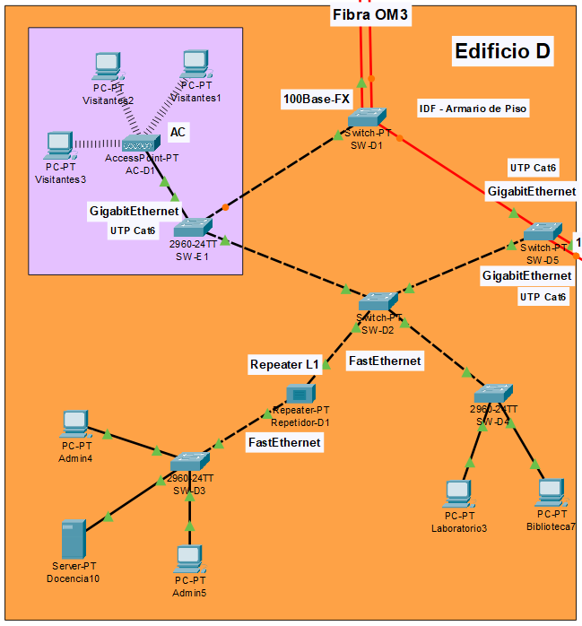
El Edificio D representa un entorno mixto que integra servicios administrativos, laboratorio y área de visitantes, incorporando elementos de capa 1 y capa 2 para evaluar tanto la extensión física del medio como la conmutación y el acceso inalámbrico.
El edificio se interconecta al campus mediante fibra óptica 100Base-FX sobre OM3, la cual termina en el switch SW-D1, definido como el IDF (Armario de Piso) del edificio.
Estructura de conexiones:
- SW-D1 y SW-D5 (Switch-PT): funcionan como puntos de salida hacia otros edificios del campus:
- SW-D1 establece la interconexión con el Edificio C.
- SW-D5 establece la interconexión con el Edificio B.
Adicionalmente, entre SW-D1 y SW-D5 se implementa un enlace directo de fibra OM3 (100Base-FX), proporcionando redundancia de capa 2 y continuidad del medio físico dentro del edificio.
- SW-E1 (2960-24TT): conectado a SW-D1 y SW-D2 mediante FastEthernet. Opera en modo VTP Transparente, mantiene su propia VLAN local (VISITANTES - ID 5X) y reenvía tramas VTP sin procesarlas.
- SW-D2 (2960-24TT): Forma la capa de distribución mediante enlaces troncales GigabitEthernet sobre UTP Cat6 hacia SW-D5, permitiendo la operación de STP para la prevención de bucles.
- SW-D3 y SW-D4 (2960-24TT): Funcionan como switches de acceso para usuarios administrativos, laboratorio y biblioteca. Sus puertos operan en modo access dentro de las VLAN correspondientes.
- Segmento extendido - Repeater L1: Se incorpora Repeater-D1 (Repeater-PT) entre SW-D2 y SW-D3 con la justificación de ser una extensión física del medio en un tramo distante del edificio.
- Área de visitantes: Al switch SW-E1 se conecta el Access Point AC-D1 mediante GigabitEthernet sobre UTP Cat6, proporcionando conectividad inalámbrica a los dispositivos de visitantes. El Access Point funciona como bridge de capa 2, integrando los clientes Wi-Fi dentro de la VLAN de visitantes definida en el switch.
- Los dispositivos finales (PCs y laptops) se conectan a los switches de acceso en modo access, asignados a sus respectivas VLAN.

Interfaces y Conexiones
Enlace | Medio | Puerto origen | Puerto destino | Protocolo
SW-A1 ↔ SW-B1 | Fibra óptica (FFE x2) | Puerto FFE x2 | Puerto FFE x2 | EtherChannel
SW-A1 ↔ SW-C4 | Fibra óptica (FFE x2) | Puerto FFE x2 | Puerto FFE x2 | EtherChannel
SW-C4 ↔ SW-D1 | Fibra óptica (FFE x2) | Puerto FFE x2 | Puerto FFE x2 | EtherChannel
SW-D5 ↔ SW-B2 | Fibra óptica (FFE x2) | Puerto FFE x2 | Puerto FFE x2 | EtherChannel
SW-B1 ↔ SW-B2 | Fibra óptica (FFE x2) | Puerto FFE x2 | Puerto FFE x2 | EtherChannel
SW-D5 ↔ SW-D1 | Fibra óptica (FFE) | Puerto FFE | Puerto FFE | Trunk 802.1Q

Detalle de Configuraciones

3.5 Asignación de VLANs
Las VLANs se asignan en función del último dígito del carnet del estudiante (representado como X). La red base a utilizar es 192.168.1X.0/24, de igual forma siendo la X el último dígito del carnet:

Área | VLAN ID | Nombre VLAN | Dirección de Red
Administración | 1X | ADMIN | 192.168.1X.0/24
Docencia | 2X | DOCENTES
Biblioteca | 3X | BIBLIOTECA
Laboratorio | 4X | LABORATORIO
Visitante | 5X | VISITANTE

Nota: La X corresponde al último dígito del carnet del estudiante.

3.6 Configuración VTP
Switch | Modo VTP | Dominio | Contraseña
SW-A1 | Server | C#_NetCore | proyecto12026
SW-(De cada edificio) | Cliente | C#_NetCore | proyecto12026
SW-E1 | Transparente | C#_NetCore | proyecto12026

Donde # en el dominio será reemplazado por el penúltimo dígito del carnet (si es cero, tomar el anterior). Se recomienda configurar la contraseña VTP al finalizar todas las demás configuraciones.

3.7 STP
- Para carnet par: implementar PVST (spanning-tree mode pvst)
- Para carnet impar: implementar Rapid-PVST (spanning-tree mode rapid-pvst)
- El Root Bridge será SW-A1 en todas las VLANs (prioridad 4096 o inferior).
- Durante la calificación se deshabilitarán interfaces para verificar la reconvergencia del protocolo STP.
- Usar show spanning-tree como evidencia de validación.

3.8 EtherChannel

Tipo de Enlace | Medio | Carnet PAR | Carnet IMPAR
EtherChannel inter-edificios | Fibra OM3 (100Base-FX) | LACP | PAgP
B1 ↔ B2 | Fibra OM3 (100Base-FX) | LACP | PAgP
EtherChannel intra-edificio | UTP Cat6 | PAgP | LACP

3.9 Identificación de Equipos (Banner MOTD)
Se debe configurar un banner MOTD en al menos un switch por edificio (5 switches en total). El formato obligatorio es:

Bienvenido a [Nombre del Edificio] - NETCORE_[Carné]

3.10 Direccionamiento IP
El estudiante debe asignar una dirección IP estática a cada dispositivo final (PCs, Laptops) siguiendo la red asignada por VLAN. Los dispositivos solo podrán comunicarse con equipos de su misma VLAN. No existe enrutamiento inter-VLAN en este proyecto (capa 2 únicamente).

3.11 Presupuesto
El estudiante debe elaborar un presupuesto estimado del equipo de red necesario para implementar físicamente este proyecto, considerando: switches Cisco 2960-24TT, Switch-PT equivalente, módulos de fibra óptica (PT-SWITCH-NM-1FFE), cable UTP Cat5e/6, cable de fibra óptica y conectores. Se asume que todas las áreas están dentro del mismo edificio.

Parte física

Configuración de Switches:
Se requiere la configuración de dos switches (uno por estudiante), uno en modo servidor y el otro en modo cliente del protocolo VTP. La configuración debe incluir la creación de VLANs en los switches, configurar correctamente los puertos para permitir la comunicación de los dispositivos finales, hacer pruebas de ping entre los dispositivos finales.
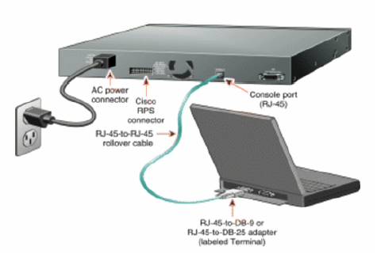
Cada estudiante deberá llevar su laptop. Estas laptops se utilizarán para verificar la comunicación en cada VLAN. Se realizarán pruebas de conectividad entre las laptops con acceso en las distintas VLANS para garantizar que la configuración de red sea exitosa por medio de los Ping realizados.

3.3 Alcance del proyecto
El proyecto deberá contemplar el diseño y configuración de una red LAN a nivel de capa 2 para el campus de NetCore Academy. Como mínimo, los estudiantes deberán:
- Crear y gestionar las VLANs según las áreas asignadas.
- Configurar un dominio VTP con un switch como Server y los demás como Clients.
- Uso de un VTP Password para mayor seguridad en la distribución de VLANs.
- Establecer enlaces troncales (802.1Q) entre switches para el transporte de VLANs.
- Implementar STP garantizando la elección de un Root Bridge específico.
- Configurar un EtherChannel funcional entre switches centrales para redundancia y mayor capacidad.
- Aplicar medidas básicas de seguridad en los switches, incluyendo contraseña, banner MOTD y privilegios protegidos.
- Validar conectividad entre dispositivos de una misma VLAN ubicados en diferentes switches.
- Integración de herramientas de monitoreo básico (ej.: show spanning-tree, show etherchannel summary, show interfaces trunk) como evidencia de validación y análisis.
- Documentar la configuración y resultados de pruebas.
Infraestructura y herramientas
- Simulador: Cisco Packet Tracer.
- Hardware equivalente (parte fisica físico): Switches Cisco 2960-XR o; cables UTP Cat5e/6; cables de consola USB-RJ45.
- Hosts: PCs virtuales de Packet Tracer y equipos reales para pruebas de conectividad.
- Documentación: Editor Markdown

Tecnologías/protocolos obligatorios
- VLANs: creación, nombrado y asignación a puertos de acceso.
- VTP: dominio único, 1 Server y el resto Clients (versión 2).
- Troncales 802.1Q: entre switches de distribución/acceso; allowed-vlans ajustado.
- STP/PVST (o Rapid-PVST): definición explícita de Root Bridge y prioridades por VLAN.
- EtherChannel: LACP y PAgP entre edificios y distribución.

3.3 Entregables - Obligatorios
Tipo | Descripción
Documentación Técnica | El manual técnico en formato Markdown debe contener:  - Capturas de la topología completa y de cada área.  - Topología etiquetando los tipos de interfaces y medios de transmisión por segmento.  - Tabla de dominios de colisión por área (cuántos y cuáles).  - Tabla de dominios de broadcast (una por VLAN).  - Lista de comandos utilizados en cada dispositivo (VLANs, VTP, STP, EtherChannel, trunk).  - Tabla de IPs asignadas por cada dispositivo.  - Tabla de VLANs con su ID, nombre.  - Pruebas de ping: 2 por VLAN (1 exitoso + 1 fallido = 10 en total).  - Capturas de show spanning-tree, show etherchannel summary y show interfaces trunk.  - Presupuesto estimado de equipos.
Archivo PKT | Archivo Proyecto1_#carnet.pkt con la topología completa implementada en Cisco Packet Tracer

Se debe agregar al auxiliar al repositorio como colaborador. Usuarios de github:
- Sección A
  - Tutor 1: JosselineM7
  - Tutor 2: PabloR-RC1
  - Tutor 3: RoVas97
- Sección N
  - Tutor 1: CFerSazo7
  - Tutor 2: sneeg123

La fecha límite para entregar el enlace de su repositorio será el 13 de Marzo a las 23:59 en UEDI (y en classroom para los estudiantes del tutor 2 y tutor 3).

6. Recursos y herramientas a utilizar
Recurso | Detalle
Simulador | Cisco Packet Tracer 8.0 o superior
Switches virtuales | Switch-PT (Fibra OM3), Cisco 2960-24TT (acceso)
Módulo de fibra | PT-SWITCH-NM-1FFE — instalable en Switch-PT para puertos de fibra óptica
Hardware físico (laboratorio) | Switches Cisco 2960 o equivalente, cables UTP Cat5e/6, cables de consola USB-RJ45
Documentación | Editor Markdown (README.md)

7. Desarrollo de Habilidades Blandas
- Autogestión del Tiempo El desarrollo de este proyecto de infraestructura de red en Cisco Packet Tracer requiere que el estudiante gestione su tiempo de forma eficiente, estableciendo un cronograma personal que le permita cumplir con cada fase: diseño de topología, configuración de VLANs, VTP, STP y pruebas finales. Esta planificación promueve la disciplina y fortalece la habilidad de priorizar tareas técnicas en contextos reales de ingeniería de redes.
- Responsabilidad y Compromiso Asumir la implementación completa del proyecto de red de manera individual implica una responsabilidad total sobre el análisis, configuración y documentación del sistema. Este enfoque fortalece el compromiso del estudiante con la calidad del trabajo entregado y estimula la toma de decisiones fundamentadas y personalizadas según los requerimientos técnicos establecidos.
- Resolución de Problemas Durante el proceso de configuración de la red, el estudiante debe enfrentar desafíos como la propagación incorrecta de VLANs, bucles de red o fallos en los enlaces EtherChannel. Resolver estos problemas sin asistencia directa fomenta el pensamiento crítico, la autonomía técnica y el desarrollo de soluciones creativas, habilidades clave en entornos laborales de alta exigencia tecnológica.

8. Cronograma
Tipo | Fecha Inicio | Fecha Fin
Asignación de Proyecto | 06/03/2026 | 07/03/2026
Elaboración | 06-07/03/2026 | 19/03/2026
Calificación | 20/03/2026 | 21/03/2026

9. Rúbrica de Calificación

9.1 Requisitos para optar a la calificación
Antes de la evaluación del proyecto, los estudiantes deben cumplir con los requisitos que se indiquen en esta sección.
Tema | Descripción | Cumple (Sí/No)
Uso del repositorio | Se usará el mismo repositorio de la práctica, el nombre debe de ser Redes1_1S_2026_Carnet, donde Carnet deben reemplazarlo por el número de carnet, creando una carpeta con nombre “Proyecto 1” y ahí se subirán los entregables.
Entrega del proyecto | Entregas por otro medio que no sea UEDI o Classroom tendrán automáticamente una nota de 0 puntos.
Gestión y entregas de práctica | El repositorio en GitHub debe contener el archivo .pkt y README (Manual Técnico).
Documentación obligatoria | Se debe incluir Manual Técnico dentro de la carpeta del repositorio en formato Markdown.
Implementación del proyecto | La implementación de la red debe realizarse en Cisco Packet Tracer y el nombre del archivo debe ser Proyecto1_#carnet.pkt
Tutor agregado | No se tiene al tutor agregado en el repositorio eso implica una penalización del -10% del proyecto.
Uso de VLANS | No se sigue el esquema de id de vlans usando sus carnets, penalización desde -50% hasta -100% del proyecto.
Demostración de configuraciones | Si durante la calificación el estudiante no es capaz de demostrar que realizó una configuración o que tarde mucho en demostrarlo, tendrá nota de 0 en ese apartado.

9.2 Resumen de Puntuaciones
Área | Puntos Totales | Puntos Obtenidos
2. Habilidades
Documentación | 13
Presupuesto | 2
Preguntas | 5
Sub-Total Habilidades | 20
1. Conocimiento
Parte física | 25
Correcto uso de interfaces y medios de transmisión | 5
Conectividad entre misma vlan | 5
No conectividad entre distintas VLANs | 5
VTP y VLANs (3 modos: Server, Client, Transparent) | 20
STP | 10
Etherchannel | 10
Sub-Total Conocimiento | 80
TOTAL | 100

10. Penalizaciones

Infracción | Porcentaje de Penalización | Justificación para el estudiante
No entregar en la plataforma (Se presenta a calificar sin archivos subidos) | 100% | No hay evidencia oficial de entrega para auditar. Sin entrega en plataforma, no hay derecho a calificación.
Copias de archivo de simulación o manual | 100% | La copia de archivos invalida la evidencia de aprendizaje individual y se considera falta grave a la integridad académica.
No utilizar VLAN’S | 100% | Falta de conocimiento de las herramientas del curso.
Commits fueras de tiempo (Archivos subidos o modificados después de la fecha límite) | 50% | Injusticia competitiva. Tuviste más tiempo para trabajar que el resto de tus compañeros.
Entrega en estado "Borrador" (Archivos subidos a tiempo, pero sin marcar como "Entregado") | 25% | Falta de cuidado administrativo. El trabajo está, pero el proceso oficial quedó incompleto.
No enviar invitación al repositorio de GitHub (Al tutor correspondiente y debe ser antes a la fecha de entrega) | 10% | Incumplimiento directo del enunciado. Retrasa el proceso de revisión y auditoría del auxiliar.
Formato incorrecto de las carpetas del Repositorio | 5% | Incumplimiento de estándar. En la vida laboral, no seguir las nomenclaturas causa pérdida de proyectos.

